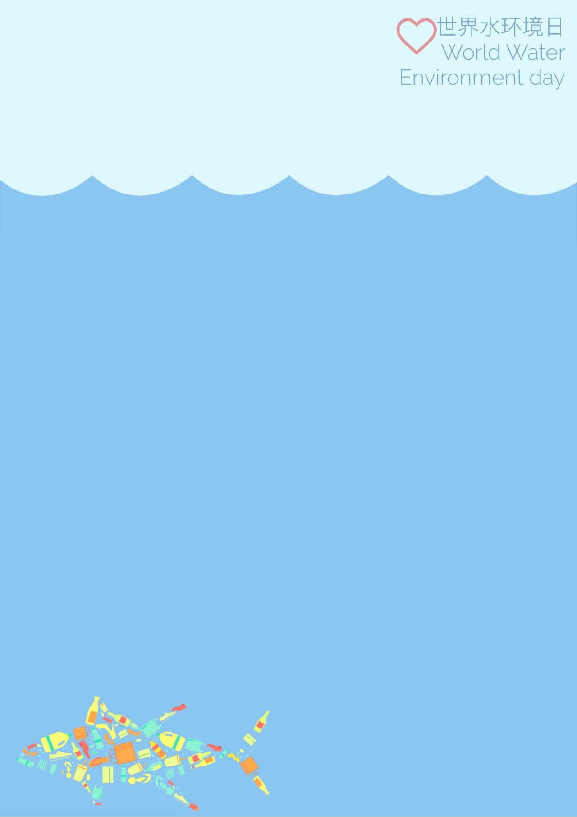
伸出双手，拥抱我们重要的水朋友
上海师大二附中“世界水日”活动方案

世界变化不停，人潮川流不息。每一滴水都有它的归宿。蔚蓝的八千里海洋，清澈的七公里小溪。一滴滴水从冰山上融化，流进温暖的怀抱，又换了一个身体，飞入一望无际的天空。那天，他们会伴随着天空的哭泣，落到大地，也许他们会挽救了一颗缺水的嫩芽，也许他们会挽救了一位生活在缺水地区的小男孩，也许他……那些伟大的小水滴也需要别人的爱护，你为何不伸出你的手，保护他，保护这个伟大而又脆弱的小水滴。
我们上海师范大学第二附属中学，即使坐落在一块水资源丰富，面朝大海的土地，但是我们也应当尽我们的责任去节约水资源，爱护水资源，用行动来呼吁大家，积极参加世界水日的活动。生态创新素质培育基地为此展开了有关世界水日的活动。随着人口增长和经济发展，我们国家将陷入缺水的困境，经济发展将受到限制。望更多的同学能参与活动，节约每一滴水。
此次活动相关事项如下：
一、主 办：上海师范大学第二附属中学创新素养培育基地
二、参与对象： 上师大二附中全体师生
三、活动主题： 围绕“伸出双手，拥抱我们重要的水朋友”为主题
四、活动方案：
1.在学校开展保护水资源的宣传活动，制作关于水的重要性的标语挂在学校的各大场所。
2.设计关于水资源的保护单，在小区和各大商场等进行派发，警戒人们要保护水资源。
3.在学校开展“节约用水，保护水资源”的有奖竞答比赛，鼓动所有的师生一起来关注水资源。
4.开展“伸出双手，拥抱我们重要的水朋友”的征文比赛，提出大家对世界水日的观点。
5.进行“保护水资源，人人有责”的诗歌朗诵或演讲等的比赛，告诉同学们水的重要性。
五、作品要求
1、征文、演讲、朗诵字数不限，题目自拟，不得抄袭，内容充实，与主题相贴切。
2、请在作品上注明姓名、班级、联系方式。
3、征文、演讲、朗诵稿一律用电子稿。
4、联系老师：任方方
六、活动时间
作品征集时间：3月15日至3月29日
评选结果发布：3月31日（我们将在第一时间发布评比结果）
七、奖项设置
本次活动本次活动最终将评选出若干优秀作品，进行展览。并对组织获奖者发放奖品。
上海师范大学第二附属中学创新素养培育基地
2016．03.05

